Elemente de organizare a datelor

Probabilități

Def: prin probabilitatea de realizare a unui eveniment înțelegem raportul dintre nr. de cazuri favorabile evenimentului respectiv și nr. de cazuri posibile din cadrul unei experiențe.

Ex: 1) Aruncarea unui zar: avem posibilitățile: 1, 2, 3, 4, 5, 6



Rezultatele la un examen:

|  |  |  |  |  |  |  |
| --- | --- | --- | --- | --- | --- | --- |
| Nota | 5 | 6 | 7 | 8 | 9 | 10 |
| Nr. elevi | 2 | 4 | 5 | 4 | 7 | 3 |

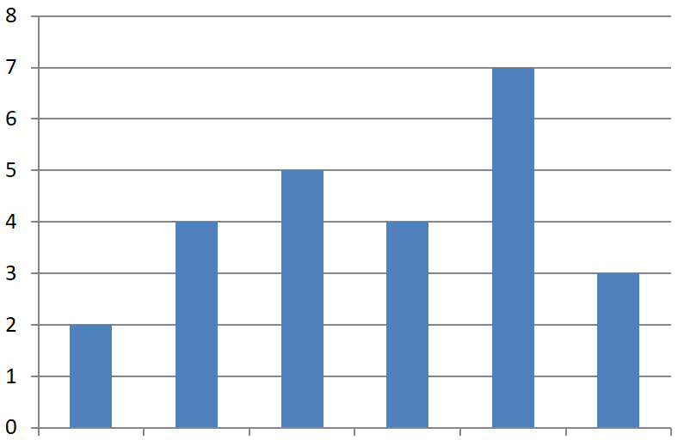1. Realizați histograma rezultatelor (reprezentare grafică, interpretare geometrică, diagrama):



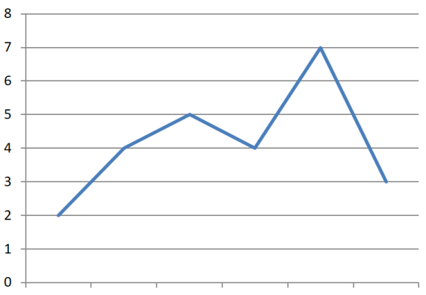



Calculați media clasei:

Media clasei este media ponderată a notelor elevilor:



Rezultatele unui sondaj: ce filme preferați?

|  |  |  |  |  |
| --- | --- | --- | --- | --- |
| Genul | SF | Acțiune | Istorice | Telenovele |
| Nr. de persoane | 15 | 10 | 30 | 5 |

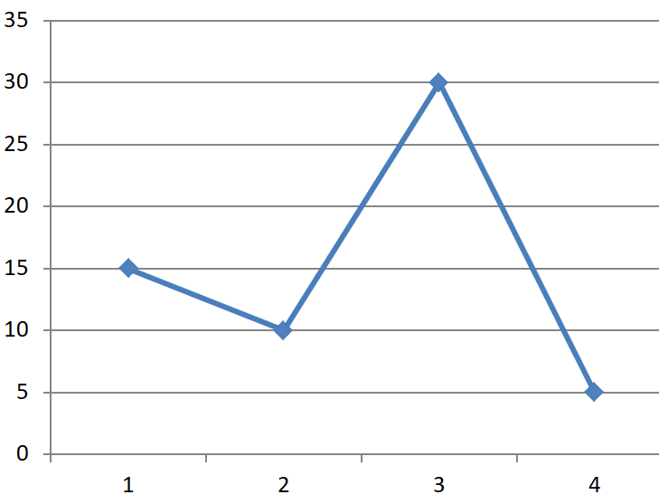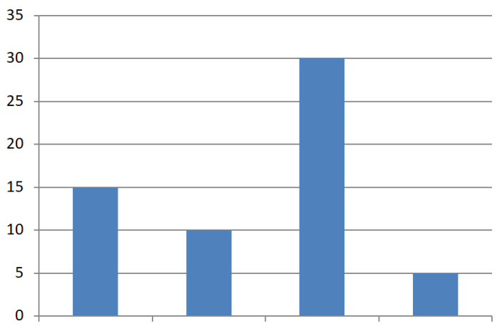



Diagrama circulară

Nr. de persoane este: 15+10+30+5=60







